SCHEDE DAL METEO
ZORNADE/  MÊS DI |  |  |  | 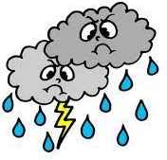
 | SEREN | IN PART NULÂT | NULÂT | PLOIE | AIAR | NÊF
DOMANDIS

- Tropis zornadis di ploie sono stadis?
……………………………………………………………………….

- Tropis zornadis di soreli?
………………………………………………………………………..

- Sono stadis zornadis di aiar?
……………………………………………………………………….

- Ise vignude la nêf?
………………………………………………………………………..

Piture un cuadrel par ogni zornade. Lei il grafic.

SEREN | IN PART NULÂT | NULÂT | PLOIE | AIAR | NÊF

